Câu 8. [DS12.C1.2.BT.a] (THPT Lương Thế Vinh - Hà Nội - Lần 1 - 2017 - 2018 - BTN)Số điểm cực trị của hàm số là
A. . B. . C. . D. .

Lời giải
Chọn A
Tập xác định .
Ta có nên hàm số không có cực trị.
Câu 30. [DS12.C1.2.BT.a] (THPT Lương Thế Vinh - Hà Nội - Lần 1 - 2017 - 2018 - BTN) Hàm số nào trong bốn hàm số được liệt kê dưới đây không có cực trị?
A. . B. . C. . D. .
Lời giải
Chọn A
Xét hàm số ta có với nên hàm số không có cực trị.
Câu 3: [DS12.C1.2.BT.a] (THPT Chu Văn An - Hà Nội - Lần 1 - 2017 - 2018 - BTN) Cho hàm số có đồ thị như hình vẽ dưới đây. Hàm số đã cho có mấy điểm cực trị?
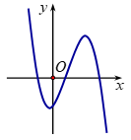
A. B. C. D.
Lời giải
Chọn B
Dễ thấy hàm số có 2 điểm cực trị.
Câu 7: [DS12.C1.2.BT.a] (THPT Chuyên Võ Nguyên Giáp - QB - Lần 1 - 2017 - 2018 - BTN) Cho hàm số xác định, liên tục trên và có bảng biến thiên như sau:
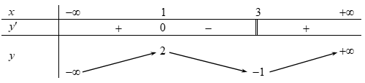
Khẳng định nào sau đây đúng?
A. Hàm số có đúng một cực trị
B. Hàm số có giá trị lớn nhất bằng và giá trị nhỏ nhất bằng
C. Hàm số có giá trị cực tiểu bằng
D. Hàm số đạt cực đại tại và đạt cực tiểu tại
Lời giải
Chọn D
Vì đổi dấu từ sang khi đi qua điểm nên hàm số đạt cực đạt tại .
Và đổi dấu từ sang khi đi qua điểm nên hàm số đạt cực tiểu tại .

